**3. Delimitación del proyecto.**

El robot de combate educativo será capaz de moverse en superficies planas controlado a vía Bluetooth el cual será exhibido en el Tecnológico Nacional de México Campus Tláhuac.

Para lograr la entrega del producto se dividirá en etapas basadas en la metodología en V.

**Etapa 1. Definición de requerimientos.**

* Se prevé un análisis de las especificaciones del proyecto para comenzar el proyecto.

**Etapa 2. Diseño funcional del sistema.**

* El proyecto se completa después con requisitos funcionales y no funcionales para la arquitectura del sistema (fase funcional).

**Etapa 3. Diseño técnico del sistema**.

* En el que se planifican los componentes y las interfaces de este (fase de diseño).

**Etapa 4. Especificaciones de componentes.**

* Se tomará en cuenta tanto el diseño junto con los componentes ya que dependen uno de otro.

**Etapa 5. Código.**

* Junto con los componentes se tomará en cuenta el código en base a las pruebas y errores que se presenten.

**Etapa 6. Pruebas unitarias.**

* Se hace pruebas de código verificando su funcionamiento

**Etapa 7. Pruebas de componentes.**

* Se ejecutan de forma independiente para comprobar el correcto funcionamiento de cada componente así si hay algún error no necesariamente es del código.

**Etapa 8. Pruebas de sistemas.**

* Es la integración del sistema tanto los componentes como el código logrando una buena integración.

**Etapa 9. Pruebas de aceptación.**

* Indica si se cumple con las expectativas del producto antes de hacer entrega de este.

Esta metodología lo que la caracteriza es que sus etapas no precisamente son en casada si no que tienen la peculiaridad de una retroalimentación. Para su mejor entendimiento se agrega la siguiente imagen.

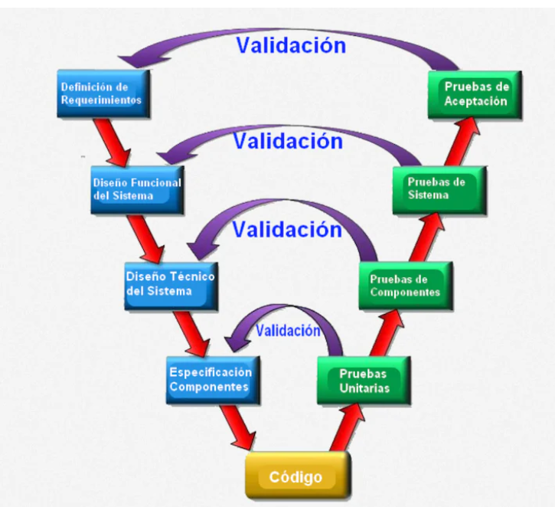

Gracias a esta peculiaridad permite hacer un retroceso a una etapa para corregir algún desperfecto tanto del diseño como la circuitería o el código logrando que sea viable el proyecto.